CONSEILS TECHNIQUES

SOMMAIRE :
Comment envoyer le dossier zippé de la thèse lors du premier et du second dépôt ? 1
Pourquoi faut-il vérifier la compatibilité du fichier sur la plate-forme FACILE du Cines ? 5
Comment vérifier la compatibilité du fichier pour l’archivage au Cines ? 5
Que faire si mon fichier d’archivage n’est pas conforme aux exigences du Cines sur FACILE ? 6
Où trouver la liste des formats images et vidéos compatibles avec l’archivage ? 7
Comment produire un fichier PDF/A ? 7
Comment créer un PDF valide avec LaTeX ? 8
Comment rendre un PDF compatible avec la norme PDF/A ? 10
Comment combiner plusieurs fichiers PDF en un seul fichier PDF ? 11
Comment récupérer les fichiers de polices de caractères ? 11

Pour toute question, remarque ou nous aider à compléter et améliorer cette FAQ :
theses@univ-paris-diderot.fr

Comment envoyer le dossier zippé de la thèse lors du premier et du second dépôt ?
(se référer à la procédure de dépôt pour le contenu du dossier).
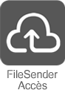
Pour le premier comme le second dépôt (voir procédure de dépôt), l’envoi du dossier de dépôt incluant les versions d’archivage et de diffusion de la thèse doit être effectué en utilisant le service sécurisé FileSender du réseau RENATER, à l’aide de vos identifiants de l’ENT. Pour des raisons de sécurité, nous vous remercions de ne pas utiliser de services commerciaux équivalents.

Se rendre à l’adresse suivante : https://www.renater.fr/filesender
Cliquer sur

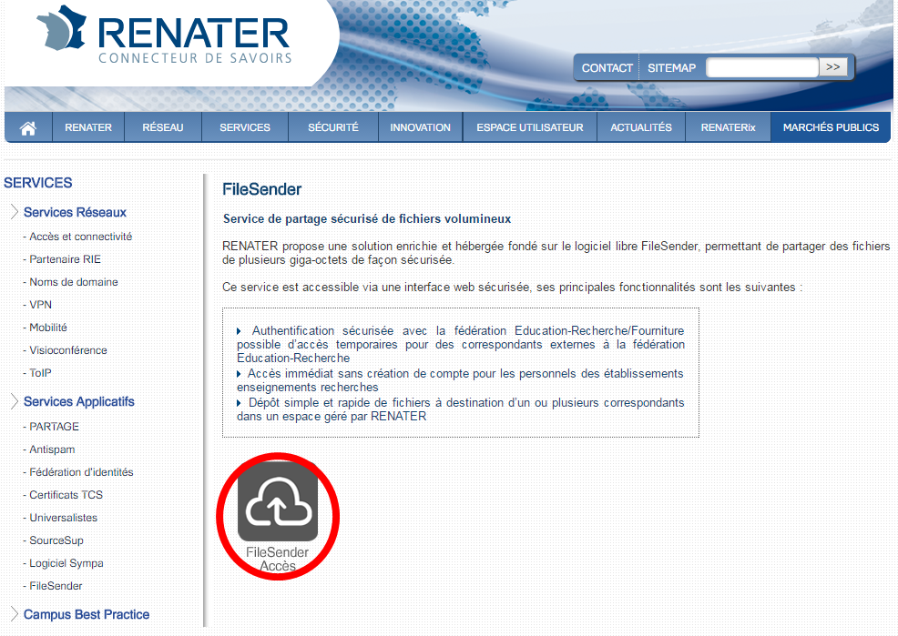
Vous êtes invités à sélectionner votre établissement dans le menu déroulant. Tapez did… et sélectionnez l’Université de Paris 7 – Denis Diderot proposée, cliquez sur Connexion
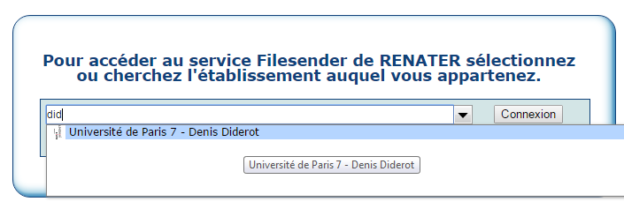

Vous êtes invités à entrer ensuite vos identifiants de l’ENT sur la mire d’authentification de l’Université Paris Diderot :
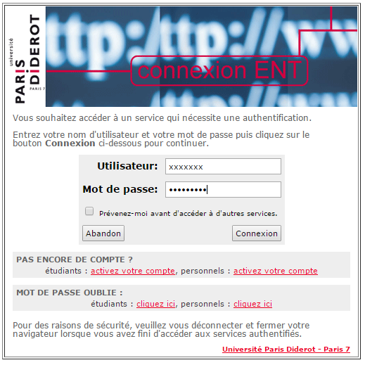
Vous accédez ensuite au service FileSender. Veillez à bien choisir l’option Obtenir un lien au lieu d’envoyer à des destinataires. Sélectionnez la date d’expiration la plus éloignée de la date du jour pour que votre lien reste valide la durée maximale autorisée, soit 21 jours.
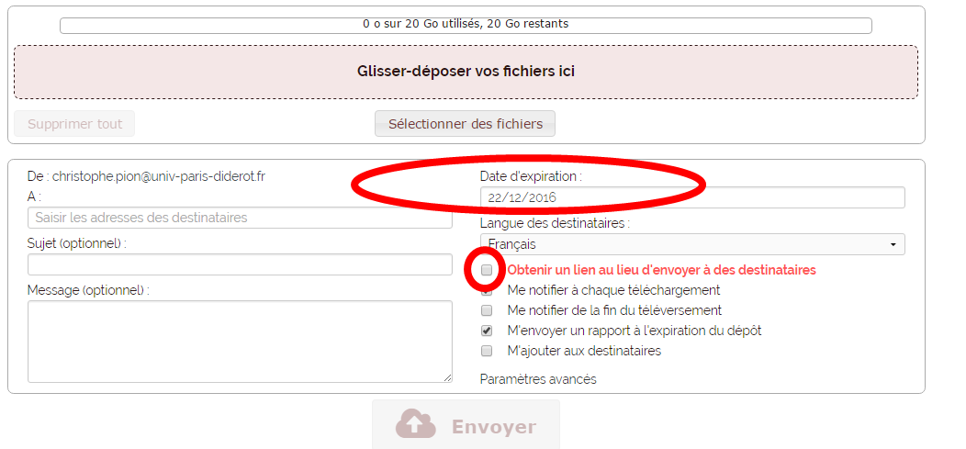

Glissez-déposez votre dossier puis cliquer sur ENVOYER :
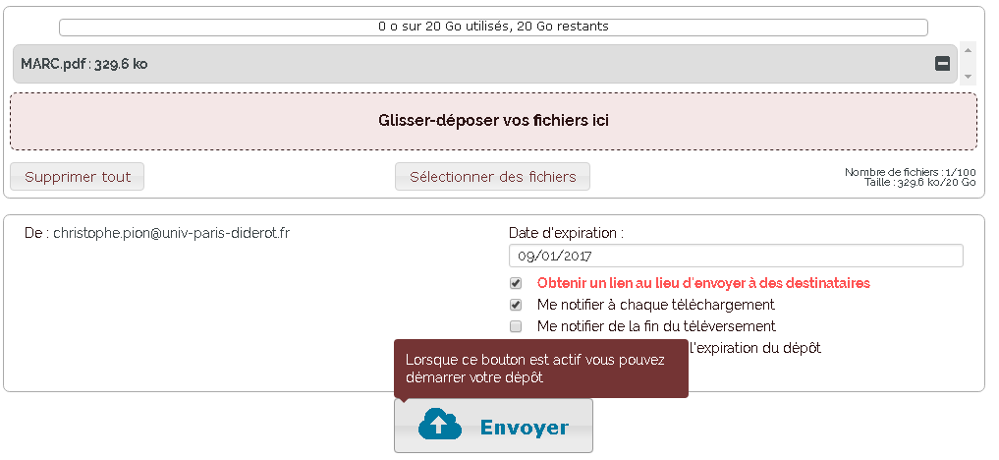
Le téléversement effectué, vous pouvez copier-coller le lien de téléchargement :
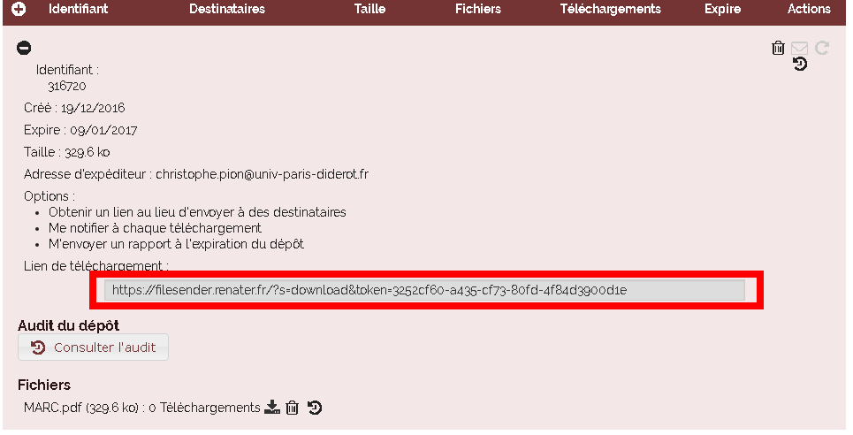

Envoyez ce lien à l’adresse theses@univ-paris-diderot.fr
Cette adresse est partagée par l’Institut des Écoles Doctorales et le Service commun de la documentation (la bibliothèque) ; un accusé de réception vous sera adressé ainsi que le résultat des vérifications opérées par le service des thèses de la Bibliothèque des Grands Moulins (complétude du dossier, complétude du fichier de thèse, conformité pour l’archivage, etc).
Il devra être tenu compte des remarques transmises à l’occasion du premier dépôt afin que toutes les corrections requises soient apportées à l’occasion du second dépôt.

Pourquoi faut-il vérifier la compatibilité du fichier sur la plate-forme FACILE du Cines ?
Quelle que soit la méthode de production du fichier PDF, il vous est demandé de vérifier la conformité de votre version d’archivage sur l’application FACILE, outil de validation de format mis à disposition par le CINES. Une copie d’écran du résultat doit être intégrée au dossier déposé (se référer à la procédure de dépôt) : http://facile.cines.fr/
Pourquoi cette exigence ? Le Centre informatique national de l’Enseignement supérieur prend en charge la conservation pérenne des thèses et se confronte donc au problème de l’obsolescence rapide des fichiers électroniques : les versions, les formats, les normes, les logiciels, les systèmes d’exploitation, les matériels évoluent rapidement. La conservation suppose donc non seulement de garantir la pérennité du fichier mais encore de la capacité à y accéder pour le lire. Pour répondre à ce défi sur une durée minimale de trente ans, le CINES a prescrit certains critères techniques auxquels la thèse doit répondre pour garantir sa préservation.

Comment vérifier la compatibilité du fichier pour l’archivage au Cines ?
Rendez-vous sur l’application FACILE, outil de validation de format mis à disposition par le CINES. Une copie d’écran du résultat doit être intégrée au dossier déposé (se référer à la procédure de dépôt) : http://facile.cines.fr/
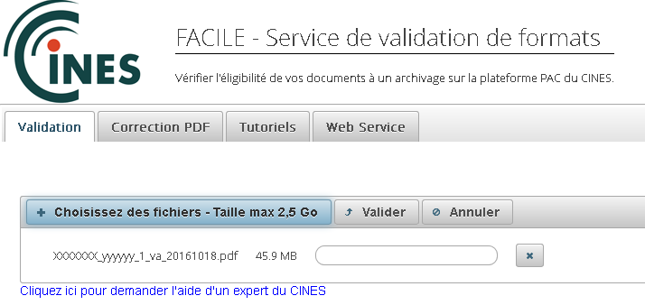
Cliquez sur choisissez des fichiers et sélectionnez votre version d’archivage complète, puis cliquez sur valider.
Le résultat de validation satisfaisant doit être :
- Votre document doit absolument être déclaré :
- valide
- bien formé
- archivable dans PAC (PAC étant le nom de la plate-forme d’archivage du Cines).

Ces trois conditions doivent être remplies. Sinon, votre fichier n’est pas déposable en l’état.
Ces conditions sont suffisantes : l’application FACILE ne précise pas si votre fichier est au format PDF/A mais simplement qu’il est compatible avec les exigences de cette norme. Actuellement, sont acceptés – donc compatible avec la norme PDF/A - les formats PDF à partir de la version 1.4.

Que faire si mon fichier d’archivage n’est pas conforme aux exigences du Cines sur FACILE ?

Cliquez sur l’onglet Correction PDF pour tenter de corriger votre fichier à l’aide des outils du Cines (PDFtk, Ghostscript) :
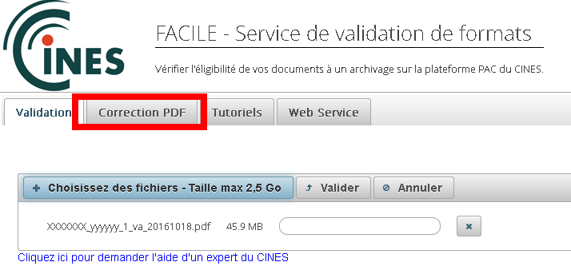

En cas d’échec des outils précédents, tentez une correction sur l’outil de l’École des Mines : PDFSTAR
Si vous disposez du logiciel Adobe Acrobat Pro XI, vous pouvez également l’utiliser pour corriger un fichier en suivant ce tutoriel.
En cas d’échec de ces outils, vous pouvez demander une analyse de second niveau au CINES, en précisant que vous souhaitez obtenir un fichier PDF conforme aux points mentionnés :
- valide
- bien formé
- archivable dans PAC
Un expert devrait vous répondre rapidement.
Enfin, en cas de blocage, la reprise du travail à partir de vos fichiers natifs peut être nécessaire.
A chacune de ces étapes, n’hésitez pas à contacter le Service commun de la documentation en cas de blocage : theses@univ-paris-diderot.fr

Où trouver la liste des formats images et vidéos compatibles avec l’archivage ?

Consultez en ligne la liste des formats, notamment images, sons, vidéos, compatibles avec l’archivage au Cines afin d’anticiper l’utilisation des formats requis.

Comment produire un fichier PDF/A ?
PDF/A est une norme PDF formalisée par l’ISO, destinée à l’archivage à long terme des documents électroniques.
Si vous utilisez Microsoft Word 2007, 2010 ou 2013 pour Windows, vous pouvez générer un fichier conforme à la norme PDF/A directement depuis le traitement de texte :
- Cliquez sur Fichier, puis Enregistrer sous
- Dans la liste déroulante "Type", choisissez "PDF (*.pdf)"
- Cliquez sur le bouton "Options" situé en dessous de la liste déroulante
- Cochez la case "Compatible ISO 19005-1 (PDF/A)"
- Validez et enregistrez votre fichier.
Si vous utilisez Microsoft Word 2008, 2011 ou 2014 pour Mac, vous pouvez générer un fichier conforme à la norme PDF/A depuis le traitement de texte après avoir installé Adobe Acrobat Pro :
- De manière alternative, vous pouvez ouvrir votre document Word sur un ordinateur fonctionnant sous Windows (attention toutefois aux modifications de mise en page) et suivre la procédure décrite ci-dessus.
- Téléchargez et installez Acrobat Pro (choisissez la version d’évaluation gratuite valable 30 jours) ; le module Acrobat PDF Maker est installé par défaut
- Ouvrez votre document Word
- Cliquez sur Fichier puis Imprimer
- Cliquez sur le bouton "PDF" situé en bas à gauche de la boîte de dialogue
- Cliquez sur "Save as Adobe PDF" (et non : "Enregistrer au format Adobe PDF", qui n’utilise pas Acrobat PDF Maker)
- Dans "Paramètres Adobe PDF", choisissez "PDF/A-1b:2005 (RVB)"
- Enregistrez votre fichier.
Si vous utilisez une version antérieure de Microsoft Word :
- Ouvrez votre fichier dans une version plus récente de Word et suivez les procédures décrites plus haut (attention aux modifications de mise en page)
- Ou utilisez Adobe Acrobat (voir plus bas).
Si vous utilisez (Apache) OpenOffice 2.x, 3.x, 4.x ou LibreOffice 3.x, 4.x, vous pouvez générer un fichier conforme à la norme PDF/A directement depuis le traitement de texte :
- Cliquez sur Fichier, puis Exporter comme PDF
- Dans l’onglet Général, cochez "PDF/A-1"
- Enregistrez votre fichier.
Si vous utilisez Adobe InDesign, il vous faudra convertir votre fichier à l’aide d’Adobe Acrobat Pro ou PDF Creator.
- Dans InDesign, cliquez sur Fichier, puis Exporter
- Dans la liste déroulante "Type", choisissez "Adobe PDF (impression)"
- Dans les options d’exportation PDF, choisissez le niveau de compatibilité "Acrobat 5 (PDF 1.4)"
- Enregistrez votre fichier
- Passez à l’étape de conversion décrite ci-dessous.
Si vous utilisez un autre logiciel, il vous faut convertir votre fichier à l’aide d’Adobe Acrobat Pro (voir ci-dessous) ou PDF Creator.
- Avec Adobe Acrobat :
- Ouvrez votre fichier avec Acrobat Pro (Fichier > Créer un fichier PDF > À partir d’un fichier, ou Fichier > Ouvrir si le document est déjà un PDF)
- Cliquez sur Fichier, puis Enregistrer sous
- Dans la liste déroulante "Type" choisissez "PDF/A"
- Enregistrez votre fichier.

Comment créer un PDF valide avec LaTeX ?
Utilisez une distribution récente de version stable, la plupart sont gratuites, voici les principales :
TeX Live : http://www.tug.org/texlive/acquire.html
MacTeX : http://www.tug.org/mactex/
ProTeXt : http://www.tug.org/protext/
MikTeX : http://www.miktex.org

- Sur le principe, la production d'un document PDF valide avec LaTeX requiert une compilation classique, reprenant les différentes étapes:
latex dvips ps2pdf
document.tex ------> document.dvi ------> document.ps ------> document.pdf
Afin d'éviter des erreurs de validation, il est conseillé d'ajouter, en introduction du fichier LaTeX et avant la déclaration \documentclass, la directive :\pdfobjcompresslevel 0

- Il est conseillé de générer directement du fichier source avec pdflatex.exe dont l’usage est semblable à celui de latex.exe et fait partie de la distribution standard de LaTeX depuis 2002 :

Par exemple, avec MikTeX sous Windows, la saisie de la ligne de commande suivante permet d’obtenir these.dvi :
>"C:\Program Files\MiKTeX 2.7\miktex\bin\latex.exe" these.tex

Pour obtenir these.pdf, il convient de saisir :
>"C:\Program Files\MiKTeX 2.7\miktex\bin\pdflatex.exe" these.tex

- Si, dans votre éditeur de texte, vous avez défini un accélérateur pour lancer la compilation par latex.exe, faites de même pour pdflatex.exe.

- Lorsque plusieurs compilations sont nécessaires (références croisées, appel à des applications associées : BibTeX, MakeIndex…), le nombre de compilations et leur ordre est le même qu’avec latex.exe (deux s’il y a des références croisées ou une table des matières, trois en cas d’index, etc).

- Incluez l’extension hyperref

Le format PDF garantit un affichage fidèle à l’impression et à l’écran mais requiert pour une thèse l’optimisation des liens internes (notes, références bibliographiques, renvois …).

Il est conseillé de créer des liens hypertexte en incluant l’extension hyperref dans le préambule du fichier source :
\usepackage{hyperref}
Pour éviter les incompatibilités, il importe de placer cette extension après toutes les autres.

Dès lors, les références croisées génèrent des liens hypertextes à condition d’employer les commandes adéquates comme \label, \ref, \pageref, \cite… et les tables générées automatiquement : table des matières, des figures, des tableaux…

De nouvelles commandes permettent de créer des liens hypertexte à la volée. Par exemple, la commande :
\href{http://www.univ-paris-diderot.fr}{l’université Paris Diderot}
affiche le texte « l’université Paris Diderot » avec un lien qui renvoie vers la page d’adresse http://www.univ-paris-diderot.fr
Les options et les commandes sont répertoriées dans le manuel pour hyperref (« Hypertext marks in LaTeX : a manual for hyperref ») présent dans la documentation de la distribution
- Vérifiez le résultat à chaque compilation

Après toute modification, relisez le fichier PDF avec attention. La lecture de la trace du traitement (fichier log) peut aider à déceler des anomalies ou diagnostiquer un plantage.
Le travail avec pdfTeX est moins agréable qu’avec LaTeX car le fichier PDF doit être fermé avant toute nouvelle compilation au contraire d’un fichier DVI pouvant rester ouvert à chaque nouvelle compilation. Si vous préférez travailler avec latex pour voir les résultats intermédiaires, puis, le travail fini, compiler avec pdflatex, il est conseillé de supprimer les fichiers internes générés par latex (aux, toc, lof…) ou les applications associées (bbl, ind…) avant de compiler avec pdflatex.

Comment rendre un PDF compatible avec la norme PDF/A ?
Avec Adobe Acrobat Pro (méthode A) :
- Téléchargez et installez Acrobat Pro (choisissez la version d’évaluation gratuite valable 30 jours)
- Ouvrez votre PDF avec Acrobat Pro (Fichier > Ouvrir ou Fichier > Créer un fichier PDF > À partir d’un fichier si le document que vous souhaitez convertir n’est pas un PDF)
- Cliquez de nouveau sur Fichier, puis Enregistrer sous
- Dans la liste déroulante "Type" choisissez "PDF/A"
- Enregistrez votre fichier
- Si le document que vous enregistrez n’était pas au format PDF en entrée, vous pouvez choisir d’enregistrer d’abord votre fichier au format PDF basique, puis suivre de nouveau la méthode A, ou la méthode B ci-dessous).
Avec Adobe Acrobat Pro (méthode B) :
- Téléchargez et installez Acrobat Pro (choisissez la version d’évaluation gratuite valable 30 jours)
- Ouvrez votre PDF avec Acrobat Pro (Fichier > Ouvrir)
- Cliquez sur Outils (à droite) puis dans le menu qui apparaît à droite de la fenêtre, déroulez la rubrique "Impression" ou "Prépresse"
- Cliquez sur "Contrôle en amont"
- Sélectionnez l’onglet "Normes" dans la fenêtre du contrôle en amont, cochez "Enregistrer au format PDF/A" puis cliquez sur "Continuer".
- Choisissez la norme 1a ou 1b en fonction de la manière dont vous aviez exporté votre fichier PDF depuis le traitement de texte puis cliquez sur "Continuer"
- Cochez "Appliquer les corrections" (en bas)
- Vous pouvez cocher "Créer un fichier à partir du profil de conversion suivant" (en haut) en choisissant sRGB comme profil de conversion (plus bas), mais cela n’est pas obligatoire. Il est toutefois nécessaire dans certains cas de cocher cette option pour obtenir un fichier parfaitement conforme.
- Cliquez sur "Enregistrer sous". Votre document est traité et corrigé.

ATTENTION : Le résultat de la correction est variable et n’aboutit pas nécessairement à la création d’un fichier conforme.

Comment combiner plusieurs fichiers PDF en un seul fichier PDF ?
Avec Adobe Acrobat Pro :
- Téléchargez et installez Acrobat Pro (choisissez la version d’évaluation gratuite valable 30 jours)
- Ouvrez Acrobat
- Cliquez sur Fichier > Créer un fichier PDF > Fusionner les fichiers... ou Fichier > Combiner > Fusionner les fichiers...
- Ajoutez-les fichiers dans l’ordre souhaité puis cliquez sur "Combiner les fichiers"
- Remarque : Créez bien un "Fichier PDF unique" et non un "Porte-documents PDF". Laissez l’option "Taille de fichier" sur "Taille de fichier par défaut"
- Essayez ensuite d’enregistrer votre fichier au format PDF/A (voir point précédent).
Remarque : Cette méthode permet de combiner des fichiers déjà au format PDF ou des fichiers d’autres formats (Word, InDesign, images...). Vous pouvez combiner différents formats d’entrée au sein d’un même fichier PDF.

Comment récupérer les fichiers de polices de caractères ?
Si vous utilisez Windows :
- Affichez le Panneau de configuration
- Cliquez sur l’icône "Polices" ; les polices installées sur votre système s’affichent
- Sélectionnez les polices que vous avez utilisées dans votre document et copiez-les (Ctrl+C ou Clic-droit>Copier)
- Collez-les (Ctrl+V ou Clic-droit>Coller) dans un nouveau dossier.
Si vous utilisez Mac OS X :
- Affichez le Livre des polices (Applications > Livre des polices)
- Sélectionnez les polices que vous avez utilisées dans votre document (sélectionnez les familles de polices en entier et non une variante particulière [bold, italic, etc.])
- Faites un clic-droit et cliquez sur "Afficher dans le Finder"
- Les fichiers de polices s’affichent dans une nouvelle fenêtre et sont pré-sélectionnés
- Copiez ces fichiers dans un nouveau dossier.
Si vous utilisez Adobe InDesign (Mac et PC) :
- Cliquez sur Fichier, puis Assemblage
- Cliquez une nouvelle fois sur "Assemblage"
- Cochez "Copier les polices" (et "Copier les graphiques liés" pour récupérer les illustrations)
- Un nouveau dossier est créé comportant vos documents, polices et fichiers d’illustrations.
IMPORTANT : ne supprimez pas les polices (par exemple en effectuant un couper-coller au lieu d’un copier-coller) du dossier Polices du Panneau de configuration (sur Windows) ou du Livre des polices (sur Mac) ; ces polices seraient désinstallées de votre système.
Remarque : vos polices devraient avoir l’extension .OTF, .TTF, .TTC, .DFONT, .WOFF ou .ZLIB ; certaines polices récupérées sur Mac peuvent toutefois ne pas en comporter.

